
Informe técnico
Sistema VIP con Machine Learning
Evaluación Parcial 2 - Programación para Ciencia de Datos
Caso aplicado a clientes de retail
Proyecto | Sistema VIP con aprendizaje supervisado y no supervisado
Dataset | retail_store_sales.csv
Notebook | Evaluacion_2.ipynb
Fecha | Junio 2026

Índice del informe
- 1. Resumen ejecutivo
- 2. Problema de negocio y objetivo
- 3. Descripción del dataset
- 4. Preparación y limpieza de datos
- 5. Ingeniería de variables y sistema VIP
- 6. Modelos no supervisados: K-Means y PCA
- 7. Modelos supervisados: regresión y clasificación
- 8. Comparación de resultados
- 9. Interpretación, limitaciones y recomendaciones
- 10. Conclusiones
- 11. Referencias

1. Resumen ejecutivo
Este informe documenta el desarrollo de una solución de Machine Learning aplicada a un problema de negocio de retail: construir un sistema VIP capaz de segmentar clientes, clasificar niveles comerciales y recomendar descuentos. El trabajo se basa en el notebook Evaluacion_2.ipynb y mantiene el patrón de preparación de datos trabajado previamente, ampliándolo con ingeniería de variables, modelos no supervisados y modelos supervisados.
El proyecto transforma una base transaccional de 12.575 registros en una base de modelado a nivel cliente. Para robustecer el caso académico, se amplía la cartera a 600 clientes simulados de forma reproducible, incorporando variables de comportamiento, valor y riesgo. El enfoque evita depender de una regla simple de gasto total y utiliza más dimensiones de decisión: frecuencia, ticket promedio, ingreso estimado, deuda, antigüedad, recencia y comportamiento de compra.
Componente | Resultado principal
K-Means | Segmentación final con K=2: clientes de alto valor y clientes de menor valor o por desarrollar.
PCA | Visualización de los clusters en dos componentes, con 39,69% de varianza total explicada.
Regresión | Mejor modelo por MAE: Árbol de descuentos, MAE = 1,61 puntos porcentuales.
Clasificación | Mejor modelo por F1 macro: Bosque de clasificación VIP, F1 macro = 0,86.
Árbol de decisión | Modelo interpretable para explicar reglas de asignación VIP.

2. Problema de negocio y objetivo
El problema original consiste en pasar desde un esquema simple de recompensas a un sistema VIP más explicable y útil para la toma de decisiones comerciales. Una regla basada únicamente en gasto total puede asignar beneficios, pero no considera riesgo, recurrencia, antigüedad ni comportamiento del cliente. Por esto, el proyecto propone un sistema VIP con soporte de Machine Learning.

Objetivo general
Desarrollar una solución reproducible de Machine Learning para identificar perfiles de clientes, clasificar niveles VIP y estimar descuentos recomendados a partir de variables de comportamiento, valor económico y riesgo simulado.

Objetivos específicos
- Preparar y limpiar el dataset transaccional siguiendo un flujo ordenado y reproducible.
- Crear una base de clientes agregada desde las transacciones originales.
- Diseñar variables de negocio y un sistema VIP con niveles Plata, Oro, Platino y Diamante.
- Aplicar K-Means para segmentar clientes sin usar etiquetas VIP.
- Utilizar PCA para visualizar los segmentos en dos dimensiones.
- Entrenar modelos supervisados de regresión y clasificación.
- Comparar resultados mediante métricas adecuadas e interpretar los hallazgos.

3. Descripción del dataset
El dataset retail_store_sales.csv contiene transacciones de clientes de retail. La unidad original del dataset es la transacción, pero el problema VIP requiere analizar clientes. Por esto, una parte central del trabajo consistió en cambiar la unidad de análisis desde registros transaccionales hacia perfiles consolidados de cliente.
Elemento | Descripción
Dimensión inicial | 12.575 filas y 11 columnas.
Variables originales | Transaction ID, Customer ID, Category, Item, Price Per Unit, Quantity, Total Spent, Payment Method, Location, Transaction Date y Discount Applied.
Clientes únicos originales | 25 clientes únicos antes de la ampliación académica.
Base final de modelado | 600 clientes simulados, 54 columnas totales después de integrar variables y dummies.
Variables predictoras supervisadas | 32 variables utilizadas para regresión y clasificación.

Nulos detectados inicialmente
Columna | Nulos
Item | 1.213
Price Per Unit | 609
Quantity | 604
Total Spent | 604
Discount Applied | 4.199
Las columnas sin nulos mantuvieron sus valores originales. Los nulos numéricos se imputaron con mediana y los nulos categóricos se reemplazaron por valores controlados como “No informado” o False en el caso de descuentos no informados.

4. Preparación y limpieza de datos
La preparación mantiene la lógica de la primera prueba: carga de datos, inspección inicial, detección de duplicados, simulación académica de duplicados, eliminación de duplicados, revisión de nulos, copia de trabajo, imputación, conversión de fechas y normalización de texto.
Paso | Tratamiento realizado | Resultado
Duplicados | El dataset original no tenía duplicados; se agregaron 6 filas duplicadas para demostrar la limpieza. | Luego de drop_duplicates quedaron 12.575 filas y 0 duplicados.
Nulos de texto | Item, Category, Payment Method y Location se completaron con “No informado”. | 0 nulos posteriores.
Nulos numéricos | Price Per Unit, Quantity y Total Spent se imputaron con mediana. | 0 nulos posteriores.
Descuentos | Discount Applied se completó como False cuando no estaba informado. | Variable booleana consistente.
Fechas | Transaction Date se convirtió a formato datetime. | Permite calcular antigüedad y recencia.
Texto | Se normalizaron categorías, métodos de pago, ubicación e ítems. | Evita duplicidad semántica por mayúsculas o formato.

Transformación de transacciones a clientes
La agregación por cliente produjo variables como monto gastado, compras realizadas, ticket promedio, unidades totales, porcentaje de descuento, porcentaje online, cantidad de productos distintos, categorías distintas, primera compra, última compra, recencia y antigüedad. Esta decisión es metodológicamente necesaria porque el nivel VIP pertenece al cliente, no a una transacción aislada.

5. Ingeniería de variables y sistema VIP
El notebook construye variables adicionales para representar valor, comportamiento y riesgo. Algunas variables provienen directamente de agregaciones reales; otras son sintéticas y se incorporan para simular un escenario comercial más completo, siempre con semilla reproducible.

Variables agregadas y simuladas
Grupo | Variables
Comportamiento | monto_gastado, compras_realizadas, ticket_promedio, unidades_totales, recencia_dias, porcentaje_online.
Valor comercial | ingreso_mensual, meses_vip, antiguedad_cliente_meses, descuento_recomendado_pct.
Riesgo | deuda_actual, deuda_sobre_ingreso.
Diversidad de compra | productos_distintos, categorias_distintas, tipos_producto_distintos, metodos_pago_distintos.
Dummies | tipo_producto, categoría, método de pago, canal y descuento aplicado.
Para evitar que el problema quedara demasiado determinista, se incorporó ruido controlado en variables como monto gastado, ticket promedio, ingreso, deuda, porcentaje online y descuento. Esto permite que los gráficos y métricas sean más realistas y que los modelos no aprendan reglas perfectamente rígidas.
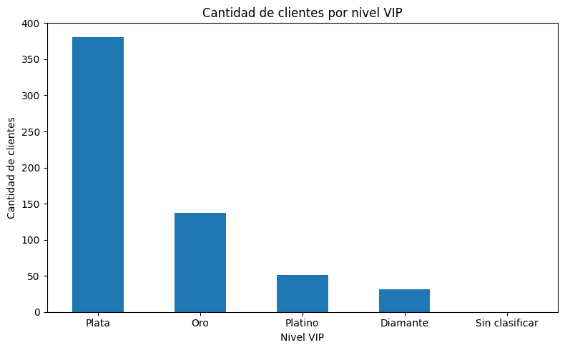
Figura 1. Distribución de clientes por nivel VIP.

5.1 Construcción del target VIP
El target supervisado nivel_vip se construyó mediante un score que combina distintas dimensiones. El resultado final clasifica clientes en Plata, Oro, Platino o Diamante. El descuento recomendado se mantiene como variable numérica para el modelo de regresión.
Nivel VIP | Cantidad | Monto promedio | Compras promedio | Ingreso promedio | Deuda/ingreso promedio | Descuento promedio
Plata | 381 | 47.969,94 | 377,57 | 842.711,29 | 0,27 | 5,06%
Oro | 137 | 90.342,30 | 697,75 | 1.925.656,93 | 0,07 | 9,97%
Platino | 51 | 129.342,21 | 1.019,53 | 3.374.411,76 | 0,03 | 14,78%
Diamante | 31 | 155.514,37 | 1.204,35 | 4.034.516,13 | 0,03 | 24,64%
El comportamiento de la tabla valida la lógica del sistema: al subir de nivel VIP aumenta el monto promedio, la frecuencia de compra y el ingreso estimado, mientras disminuye la relación deuda/ingreso. La distribución no es perfectamente balanceada, lo que resulta esperable al trabajar con ruido controlado.

5.2 Codificación con get_dummies y dataset final
La codificación de variables categóricas se realizó con get_dummies después de construir las variables principales y el sistema de cliente. La decisión de diseño fue no crear una dummy por cada producto individual, porque eso habría generado demasiadas columnas y menor interpretabilidad. En cambio, se creó Tipo_Producto para agrupar productos en familias comerciales.
Categoría codificada | Ejemplos de variables resultantes
Tipo de producto | tipo_producto_consumo_diario, tipo_producto_hogar, tipo_producto_tecnologia.
Categoría de compra | categoria_food, categoria_beverages, categoria_patisserie, categoria_furniture, etc.
Medio de pago | pago_cash, pago_credit_card, pago_digital_wallet.
Canal de compra | canal_in_store, canal_online.
Descuento aplicado | descuento_false, descuento_true.
Se generaron 18 variables dummy y la dimensión final de df_modelo fue de 600 filas por 54 columnas. Para los modelos supervisados se utilizaron 32 variables predictoras, excluyendo score_vip, nivel_vip, descuento_recomendado_pct y cluster_kmeans para evitar fuga de información.

6. Modelos no supervisados: K-Means
K-Means se aplicó sobre variables escaladas con StandardScaler. El escalamiento es necesario porque K-Means usa distancias; sin escalamiento, variables con magnitudes grandes como ingreso o deuda dominarían el cálculo de similitud.
Se evaluaron valores de K entre 2 y 6. La métrica principal para decidir fue Silhouette, porque mide qué tan bien separados están los clusters. La inertia se revisó como apoyo mediante el método del codo, pero no se usa sola porque tiende a disminuir al aumentar K.
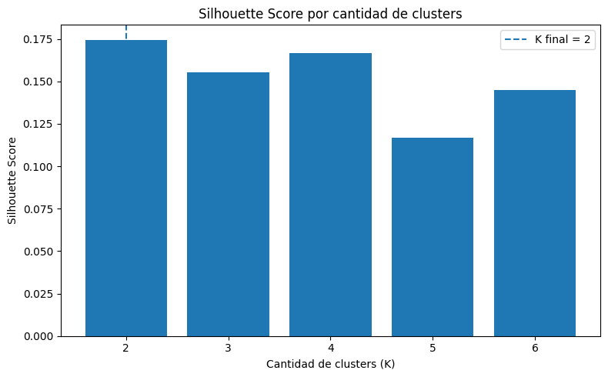
Figura 2. Silhouette Score por cantidad de clusters.
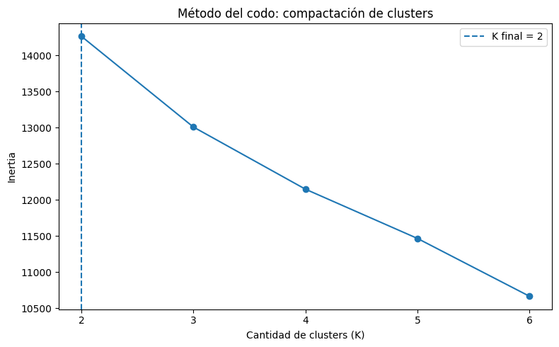
Figura 3. Método del codo basado en inertia.
K | Inertia | Silhouette | Lectura
2 | 14.267,45 | 0,17 | Mejor separación según Silhouette.
3 | 13.009,53 | 0,16 | Alternativa evaluada.
4 | 12.148,06 | 0,17 | Alternativa evaluada, pero no seleccionada como segmentación final.
5 | 11.465,14 | 0,12 | Menor claridad de separación.
6 | 10.663,76 | 0,14 | Mayor fragmentación sin mejora suficiente.

6.1 Segmentación final y visualización PCA
La segmentación final se definió con K=2. Esta decisión evita forzar a K-Means a crear cuatro grupos solo porque existen cuatro niveles comerciales VIP. En cambio, K-Means queda como una segmentación natural de clientes en dos perfiles: alto valor o prioritarios y menor valor o por desarrollar.
Segmento K-Means | Clientes | Monto promedio | Compras promedio | Ingreso promedio | Deuda/ingreso
Clientes de alto valor o prioritarios | 211 | 110.493,54 | 860,88 | 2.630.511,85 | 0,05
Clientes de menor valor o por desarrollar | 389 | 48.217,75 | 378,23 | 840.655,53 | 0,26
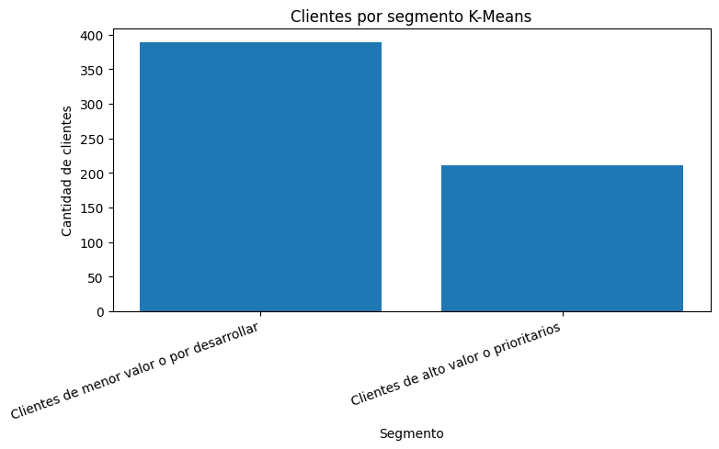
Figura 4. Cantidad de clientes por segmento K-Means.
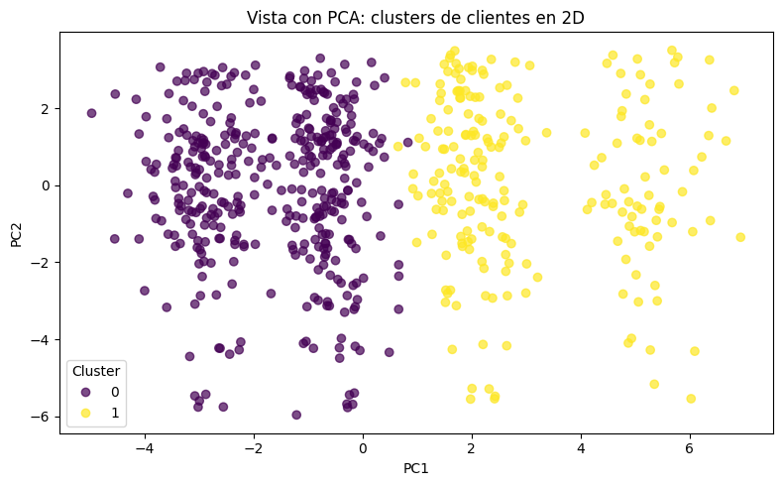
Figura 5. Visualización PCA de los segmentos K-Means.
PCA se usó solo para visualizar los clusters. PC1 explicó 24,76% de la varianza y PC2 explicó 14,93%, totalizando 39,69%. Esta reducción permite observar la separación en dos dimensiones, pero la interpretación de negocio se obtiene principalmente desde las tablas de perfil de segmentos.

6.2 Relación entre segmentos y niveles VIP
El análisis comparó los segmentos no supervisados con los niveles VIP. El objetivo no es que K-Means replique Plata, Oro, Platino y Diamante, sino verificar si los segmentos descubiertos se relacionan con la lógica de valor del sistema VIP.
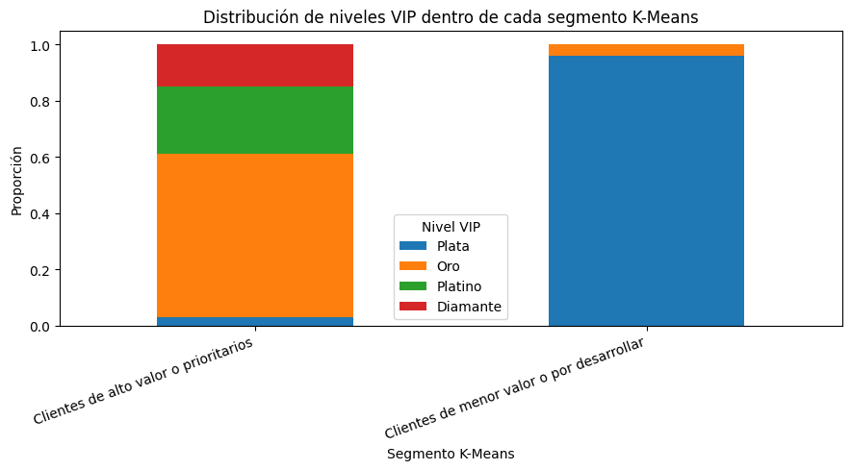
Figura 6. Distribución de niveles VIP dentro de cada segmento K-Means.
Segmento | Plata | Oro | Platino | Diamante
Alto valor o prioritarios | 0,03 | 0,58 | 0,24 | 0,15
Menor valor o por desarrollar | 0,96 | 0,04 | 0,00 | 0,00
El segmento de alto valor concentra clientes Oro, Platino y Diamante, mientras que el segmento de menor valor concentra casi exclusivamente clientes Plata. Esto confirma que la segmentación K-Means es coherente con el sistema VIP, aunque no sea una equivalencia exacta.

7. Modelos supervisados: regresión
La regresión se utilizó para predecir el descuento_recomendado_pct. A diferencia de la clasificación, aquí el objetivo es numérico: estimar cuántos puntos de descuento debería recibir el cliente. Los datos se dividieron en 80% entrenamiento y 20% prueba para evaluar el modelo con observaciones no vistas durante el entrenamiento.
Modelo | MAE | RMSE | R2
Árbol de descuentos | 1,61 | 2,76 | 0,78
Bosque de descuentos | 1,66 | 2,38 | 0,84
Modelo lineal básico | 1,79 | 2,50 | 0,82
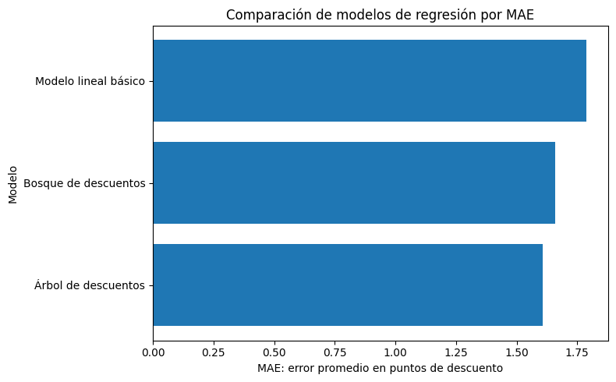
Figura 7. Comparación de modelos de regresión por MAE.
El Árbol de descuentos obtuvo el menor MAE, por lo que se consideró el mejor modelo bajo el criterio de error absoluto promedio. Desde el negocio, un MAE de 1,61 significa que el modelo se desvía en promedio cerca de 1,6 puntos porcentuales del descuento simulado ideal.

7.1 Modelos supervisados: clasificación VIP
La clasificación se usó para predecir el nivel_vip: Plata, Oro, Platino o Diamante. Se compararon Regresión Logística, Árbol de Decisión y Bosque de Clasificación. La métrica principal fue F1 macro porque resume desempeño por clase y evita mirar solo accuracy cuando las clases no están perfectamente balanceadas.
Modelo | Accuracy | Precision macro | Recall macro | F1 macro
Bosque de clasificación VIP | 0,92 | 0,92 | 0,83 | 0,86
Regresión logística VIP | 0,90 | 0,82 | 0,78 | 0,80
Árbol de decisión VIP | 0,88 | 0,84 | 0,78 | 0,80
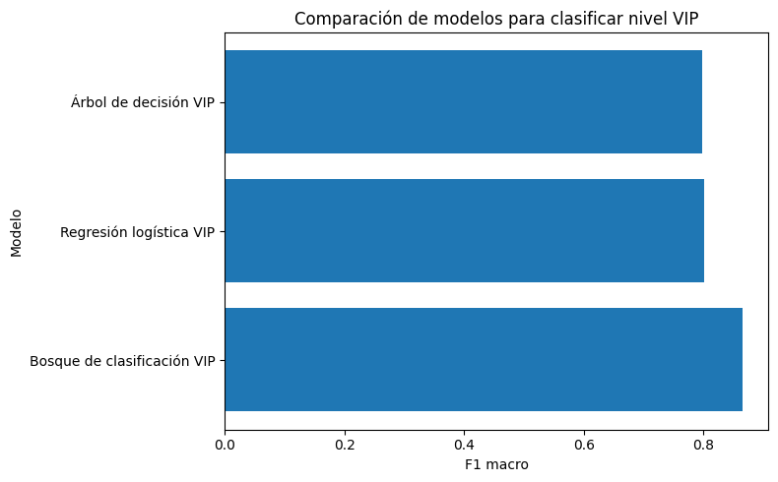
Figura 8. Comparación de modelos de clasificación por F1 macro.
El Bosque de clasificación VIP obtuvo el mejor F1 macro. Sin embargo, el Árbol de Decisión se mantiene como modelo relevante por su interpretabilidad: permite explicar reglas de negocio de manera más clara que un ensamble.

7.2 Evaluación del árbol de decisión VIP
El árbol de decisión alcanzó accuracy de 0,88 y F1 macro de 0,80. La matriz de confusión muestra que el modelo reconoce especialmente bien la clase Plata, mientras que las clases cercanas como Oro y Platino presentan mayor nivel de confusión, algo esperable por el ruido controlado y por la cercanía entre fronteras comerciales.
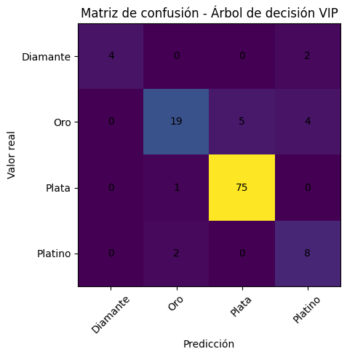
Figura 9. Matriz de confusión del árbol de decisión VIP.
Clase | Precision | Recall | F1-score | Support
Diamante | 1,00 | 0,67 | 0,80 | 6
Oro | 0,86 | 0,68 | 0,76 | 28
Plata | 0,94 | 0,99 | 0,96 | 76
Platino | 0,57 | 0,80 | 0,67 | 10
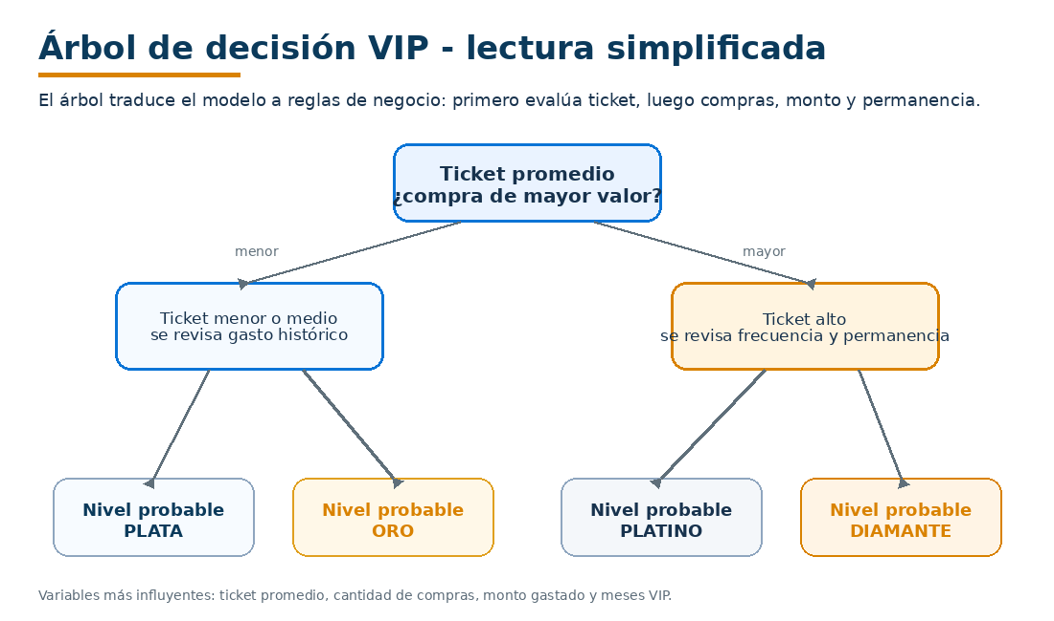
Figura 10. Lectura simplificada del árbol de decisión VIP.

8. Interpretabilidad y variables relevantes
La importancia de variables del árbol muestra qué factores fueron más relevantes para clasificar niveles VIP. En este ejercicio, las variables con mayor peso fueron ticket promedio, cantidad de compras, monto gastado, ingreso mensual estimado y meses en programa VIP.
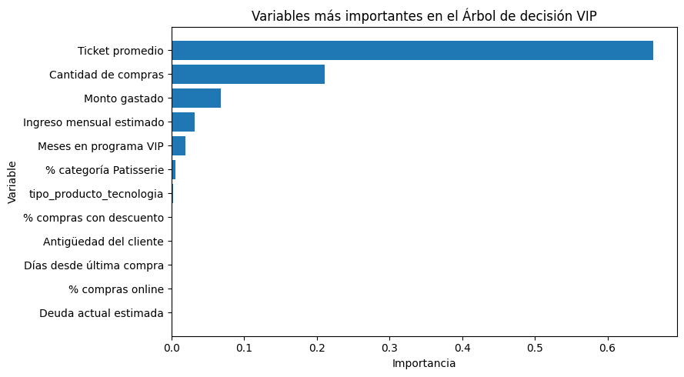
Figura 11. Variables más importantes del árbol de decisión VIP.
Variable | Importancia aproximada
Ticket promedio | 0,66
Cantidad de compras | 0,21
Monto gastado | 0,07
Ingreso mensual estimado | 0,03
Meses en programa VIP | 0,02
% categoría Patisserie | 0,01
Esta lectura es coherente con el problema: el valor de un cliente no depende solo del gasto total, sino también de la calidad del ticket, la frecuencia, la permanencia y su perfil económico estimado.

9. Comparación general de resultados
Área | Modelo / técnica | Métrica principal | Resultado | Interpretación
Clustering | K-Means | Silhouette | K=2 con Silhouette 0,17 | La separación natural más clara se da en dos segmentos.
Visualización | PCA | Varianza explicada | 39,69% total | Permite visualizar los clusters, no reemplaza el análisis de negocio.
Regresión | Árbol de descuentos | MAE | 1,61 | Mejor error promedio absoluto para descuento recomendado.
Clasificación | Bosque de clasificación VIP | F1 macro | 0,86 | Mejor balance general entre clases VIP.
Interpretabilidad | Árbol de decisión VIP | F1 macro / reglas | 0,80 | Menor desempeño que Random Forest, pero más explicable.
La comparación muestra que el proyecto utiliza modelos con propósitos distintos. K-Means no predice el nivel VIP; descubre grupos naturales. La regresión estima descuentos y la clasificación predice el nivel VIP. Esta separación metodológica evita sobreinterpretar los resultados y mejora la defensa técnica del trabajo.

10. Limitaciones, riesgos y recomendaciones

Limitaciones metodológicas
- El dataset original no incluye variables financieras reales como ingreso o deuda; por eso fueron simuladas con una lógica reproducible.
- La base original tiene pocos clientes únicos, por lo que se amplió académicamente la cartera a 600 clientes simulados.
- El nivel VIP es una variable objetivo construida, no una etiqueta real histórica del negocio.
- Silhouette favoreció K=2, por lo que no se forzó K=4 aunque existan cuatro niveles comerciales VIP.

Recomendaciones de negocio
- Usar los segmentos K-Means para diferenciar campañas: retención para clientes de alto valor y reactivación para clientes de menor valor.
- Usar el modelo de clasificación para asignar niveles VIP explicables y auditables.
- Usar la regresión para sugerir descuentos con variación numérica, no solo beneficios fijos por categoría.
- Monitorear cambios de comportamiento para actualizar score, segmento y nivel VIP.
- Validar la solución con datos reales de ingresos, deuda o historial de beneficios antes de implementarla comercialmente.

11. Conclusiones
El proyecto cumple el ciclo completo solicitado para la evaluación: análisis de datos, preparación, ingeniería de variables, entrenamiento de modelos, evaluación con métricas, comparación e interpretación. La solución final es más sólida que una regla simple de puntos porque combina comportamiento, valor y riesgo.
La decisión de dejar K-Means con K=2 es defendible porque se basa en Silhouette y en la interpretación de negocio: clientes de alto valor versus clientes de menor valor o por desarrollar. Los cuatro niveles VIP se mantienen en la parte supervisada, donde el árbol de decisión permite clasificar y explicar la asignación de Plata, Oro, Platino y Diamante.
Los modelos supervisados complementan la segmentación. La regresión permite estimar descuentos recomendados y la clasificación permite asignar niveles VIP. El mejor modelo de regresión fue el Árbol de descuentos por MAE, mientras que el mejor modelo de clasificación fue el Bosque de clasificación VIP por F1 macro. El Árbol de decisión, aunque no fue el mejor clasificador, mantiene valor explicativo para la defensa del proyecto.
En términos generales, la entrega es reproducible, organizada y defendible. Se declara explícitamente el uso de variables simuladas y ruido controlado, se evita fuga de información y se usan métricas coherentes para cada tipo de modelo.

12. Referencias
- Scikit-learn. KMeans. Documentación oficial: https://scikit-learn.org/stable/modules/generated/sklearn.cluster.KMeans.html
- Scikit-learn. silhouette_score. Documentación oficial: https://scikit-learn.org/stable/modules/generated/sklearn.metrics.silhouette_score.html
- Scikit-learn. PCA. Documentación oficial: https://scikit-learn.org/stable/modules/generated/sklearn.decomposition.PCA.html
- Scikit-learn. train_test_split. Documentación oficial: https://scikit-learn.org/stable/modules/generated/sklearn.model_selection.train_test_split.html
- Scikit-learn. Decision Trees. Documentación oficial: https://scikit-learn.org/stable/modules/tree.html
- Scikit-learn. mean_absolute_error. Documentación oficial: https://scikit-learn.org/stable/modules/generated/sklearn.metrics.mean_absolute_error.html
- Scikit-learn. r2_score. Documentación oficial: https://scikit-learn.org/stable/modules/generated/sklearn.metrics.r2_score.html
- Materiales de clase DUOC UC: aprendizaje no supervisado, evaluación de clustering, PCA y visualización de clusters.
- Notebook del proyecto: Evaluacion_2.ipynb.
- Dataset del proyecto: retail_store_sales.csv.

